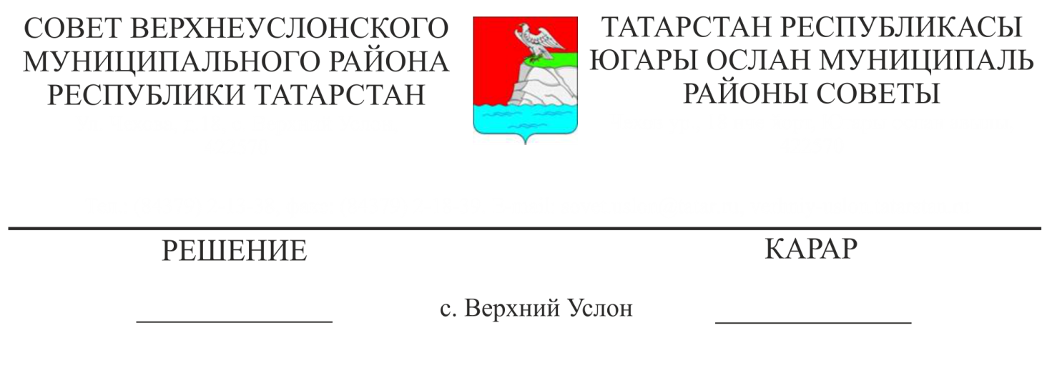

28.01.2019 № 41- 459

**О внесении изменений в Решение Совета Верхнеуслонского муниципального района от 14 декабря 2018 года № 39-442 «О бюджете Верхнеуслонского муниципального района на 2019 год и на плановый период 2020 и 2021 годов»**

Заслушав информацию председателя Финансово-бюджетной Палаты Верхнеуслонского муниципального района Колесовой Е.Е.,

**Совет**

**Верхнеуслонского муниципального района**

**решил:**

1. Внести в Решение Совета Верхнеуслонского муниципального района от 14 декабря 2018г. № 39-442 «О бюджете Верхнеуслонского муниципального района на 2019 год и плановый период 2020 и 2021 годов» следующие изменения:
   1. В части 1 статьи 1:

в подпункте 2) цифры «523 630,5» заменить цифрами «537 335,9»;

в подпункте 3) цифры «0» заменить цифрами «13 705,4»;

1.2. Приложение №1 изложить в следующей редакции:

|  |  |
| --- | --- |
|  | Приложение № 1 к Решению Совета  Верхнеуслонского муниципального района Республики Татарстан «О бюджете Верхнеуслонского муниципального района Республики Татарстан на 2019 год и плановый период 2020 и 2021 годов»  от 14 декабря 2018г. № 39-442 |

Источники финансирования дефицита бюджета

Верхнеуслонского муниципального района на 2019 год

|  |  |  |
| --- | --- | --- |
| Код  показателя | Наименование показателя | Сумма, тыс. руб. |
| 01 00 00 00 00 0000 000 | Источники внутреннего финансирования дефицитов бюджетов | 13 705,4 |
| 01 05 00 00 00 0000 000 | Изменение остатков средств на счетах по учету средств бюджета | 13 705,4 |
| 01 05 00 00 00 0000 500 | Увеличение остатков средств бюджетов | -537 335,9 |
| 01 05 02 00 00 0000 500 | Увеличение прочих остатков средств бюджетов | -523 630,5 |
| 01 05 02 01 00 0000 510 | Увеличение прочих остатков денежных средств бюджетов | -523 630,5 |
| 01 05 02 01 05 0000 510 | Увеличение прочих остатков денежных средств бюджета муниципального района | -523 630,5 |
| 01 05 00 00 00 0000 600 | Уменьшение остатков средств бюджетов | 537 335,9 |
| 01 05 02 00 00 0000 600 | Уменьшение прочих остатков средств бюджетов | 537 335,9 |
| 01 05 02 01 00 0000 610 | Уменьшение прочих остатков денежных средств бюджетов | 537 335,9 |
| 01 05 02 01 05 0000 610 | Уменьшение прочих остатков денежных средств бюджета муниципального района | 537 335,9 |

**1.4 В приложение № 8 «Распределение бюджетных ассигнований по разделам и подразделам, целевым статьям, группам видов расходов классификации расходов бюджета Верхнеуслонского муниципального района на 2019 год»:**

- в строке «Закупка товаров, работ и услуг для государственных (муниципальных) нужд 0103 9900002040 200» цифры «3088,9» заменить на цифры «2419,9»;

- в строке «Закупка товаров, работ и услуг для государственных (муниципальных) нужд 0104 9900002040 200» цифры «3340,3» заменить на цифры «3075,3»;

- в строке «Закупка товаров, работ и услуг для государственных (муниципальных) нужд 0106 9900002040 200» цифры «1219,9» заменить на цифры «1055,9»;

- в строке «Закупка товаров, работ и услуг для государственных (муниципальных) нужд 0113 9900002040 200» цифры «856,9» заменить на цифры «754,2»;

- в строке «Закупка товаров, работ и услуг для государственных (муниципальных) нужд 0113 9900092350 200» цифры «350,0» заменить на цифры «1240,0»;

- добавить строку «Расходы на выплаты персоналу в целях обеспечения выполнения функций государственными (муниципальными) органами, казенными учреждениями, органами управления государственными внебюджетными фондами 0113 9900092350 100 цифры «5759,5»;

- добавить строке «Субсидии бюджетным, автономным учреждениям 0113 9900092350 цифры «1882,5»;

- в строке «Закупка товаров, работ и услуг для государственных (муниципальных) нужд 0409 Д100003650 200» цифры «29700,0» заменить на цифры «32176,3»;

- в строке «Субсидии бюджетным, автономным учреждениям 0701 0210342000 600» цифры «51291,27» заменить на цифры «54042,87»;

- в строке «Субсидии бюджетным, автономным учреждениям 0701 0220242100 600» цифры «107892,48» заменить на цифры «111595,38»;

- в строке «Субсидии бюджетным, автономным учреждениям 0703 0230142310 600» цифры «4993,4» заменить на цифры «4792,4»;

- в строке «Субсидии бюджетным, автономным учреждениям 0703 0230142320 600» цифры «21176,2» заменить на цифры «19759,1»;

- в строке «Субсидии бюджетным, автономным учреждениям 0703 0230142330 600» цифры «17873,67» заменить на цифры «15408,37»;

- в строке «Закупка товаров, работ и услуг для государственных (муниципальных) нужд 1102 1010112870 200» цифры «1385,6» заменить на цифры «1184,6»;

- добавить строку «Межбюджетные трансферты 1403 9900025151 500» цифры «1728,0»;

- в строке «Всего расходов» цифры «523 630,5» заменить на цифры «537 335,9».

**1.5 В приложение №10 «Ведомственная структура расходов бюджета Верхнеуслонского муниципального района на 2019 год»:**

- в ведомстве 076 «Муниципальное казенное учреждение «Отдел образования Верхнеуслонского муниципального района»:

- в строке «Субсидии бюджетным, автономным учреждениям 076 0701 0210342000 600» цифры «51291,27» заменить на цифры «54042,87»;

- в строке «Субсидии бюджетным, автономным учреждениям 076 0701 0220242100 600» цифры «107892,48» заменить на цифры «111595,38»;

- в строке «Субсидии бюджетным, автономным учреждениям 076 0703 0230142310 600» цифры «4993,4» заменить на цифры «4792,4»;

- в строке «Субсидии бюджетным, автономным учреждениям 076 0703 0230142330 600» цифры «17873,67» заменить на цифры «15408,37»;

- в ведомстве 300 «Финансово-бюджетная Палата Верхнеуслонского муниципального района»:

- в строке «Закупка товаров, работ и услуг для государственных (муниципальных) нужд 300 0106 9900002040 200» цифры «1126,9» заменить на цифры «962,9»;

- добавить строку «Межбюджетные трансферты 300 1403 9900025151 500» цифры «1728,0»;

- в ведомстве 314 «Совет Верхнеуслонского муниципального района»:

- в строке «Закупка товаров, работ и услуг для государственных (муниципальных) нужд 314 0103 9900002040 200» цифры «3088,9» заменить цифры «2419,9»;

- в ведомстве 315 «Исполнительный комитет Верхнеуслонского муниципального района»:

- в строке «Закупка товаров, работ и услуг для государственных (муниципальных) нужд 315 0104 9900002040 200» цифры «3009,9» заменить на цифры «2 744,9»;

- добавить строку «Расходы на выплаты персоналу в целях обеспечения выполнения функций государственными (муниципальными) органами, казенными учреждениями, органами управления государственными внебюджетными фондами 315 0113 9900092350 100 цифры «5759,5»;

- добавить строке «Закупка товаров, работ и услуг для государственных (муниципальных) нужд 315 0113 9900092350 200» цифры «507,3»;

- добавить строку «Субсидии бюджетным, автономным учреждениям 315 0113 9900092350 600» цифры «1882,2»;

- в строке «Закупка товаров, работ и услуг для государственных (муниципальных) нужд 315 0409 Д100003650 200» цифры «29700,0» заменить на цифры «32176,3»;

- в строке «Закупка товаров, работ и услуг для государственных (муниципальных) нужд 315 1102 1010112870 200» цифры «1385,6» заменить на цифры «1184,6»;

- в ведомстве 316 «Палата земельных и имущественных отношений Верхнеуслонского муниципального района»:

- в строке «Закупка товаров, работ и услуг для государственных (муниципальных) нужд 316 0113 9900002040 200» цифры «856,9» заменить на цифры «754,2»;

- в строке «Закупка товаров, работ и услуг для государственных (муниципальных) нужд 316 0113 9900092350 200» цифры «350,0» заменить на цифры «732,7»;

- в ведомстве 317 «Муниципальное казенное учреждение «Отдел культуры Верхнеуслонского муниципального района»:

- в строке «Субсидии бюджетным, автономным учреждениям 317 0703 0230142320 600» цифры «21176,2» заменить на цифры «19759,1»;

- в строке «Всего расходов» цифры «523 630,5» заменить на цифры «537 335,9».

2. Разместить настоящее Решение на официальном сайте Верхнеуслонского муниципального района и на официальном портале правовой информации РТ.

**Председатель Совета,**

**Глава Верхнеуслонского**

**муниципального района М.Г. Зиатдинов**